

**KOÇARLI KAYMAKAMLIĞI**

**Sabancı Öğretmenevi ve ASO Müdürlüğü**

**2024-2028 Stratejik Planı**

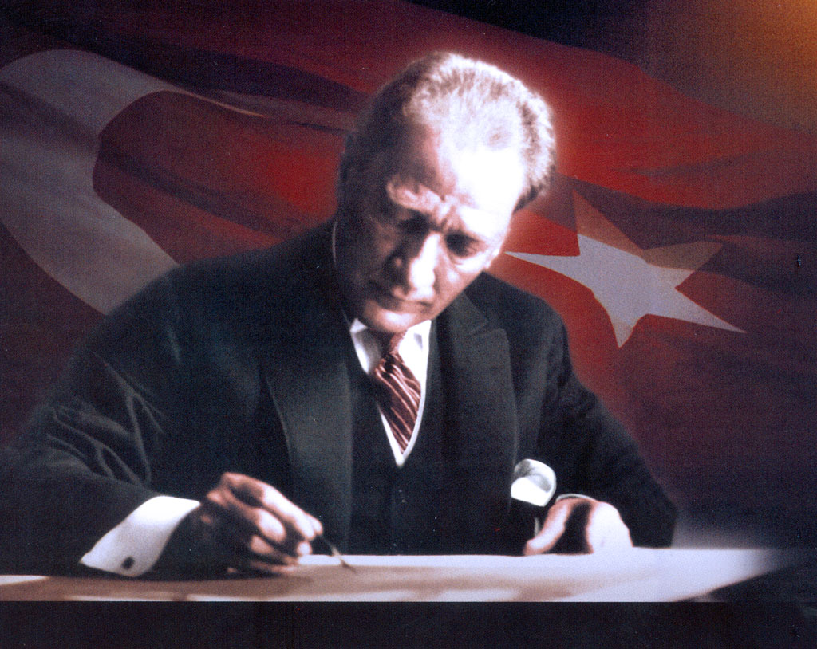

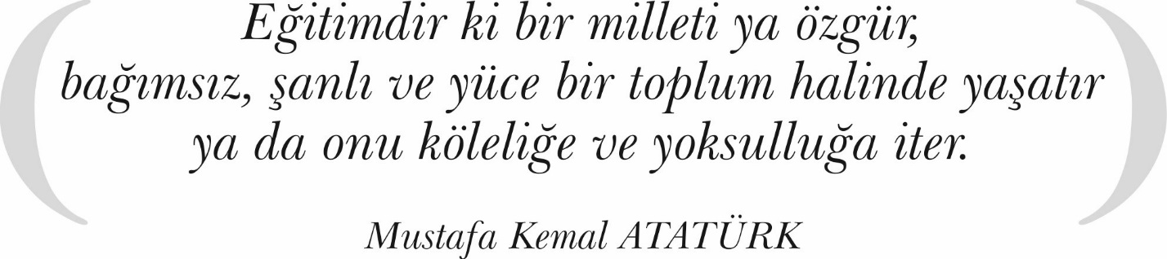

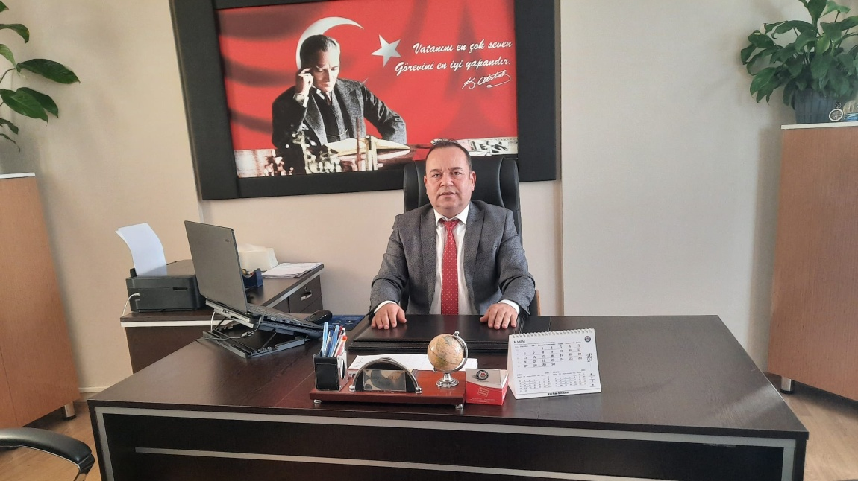

Öğretmenevleri, öğretmenlerimizin mesleki ve kültürel gelişimlerine, sosyal ve moral ihtiyaçlarının karşılanmasına, birbirleri ile tanışıp kaynaşmalarına, dayanışmalarına imkân sağlayan sosyal ve kültürel merkezler olmalarının yanında aynı zamanda eğitim merkezleridir.

Değişimin son derece hızlı olduğu bir Dünyada yaşıyoruz. Böyle bir ortamda mevcut durumu muhafaza etmeye yönelik bir planlama yeterli olmamaktadır. Artan rekabet ortamına ve değişen çevre şartlarına uyum sağlamak ve varlığını devam ettirmek için geleceği görmek gerekir. Bu uyumu sağlayabilen planlama şekli, geleceği görerek stratejik plan yapmaktır.

Stratejik Planlama, kuruluşun bulunduğu nokta ile ulaşmayı arzu ettiği durum arasındaki yolu tarif eder. Kuruluşun amaçlarını, hedeflerini ve bunlara ulaşmayı mümkün kılacak yöntemleri belirlemesini gerektirir. Uzun vadeli ve geleceğe dönük bir bakış açısı taşır. Kuruluş bütçesinin stratejik planda ortaya konulan stratejik hedeflerin gerçekleşmesine imkân verecek şekilde hazırlanmasına, kaynakların önceliklere dayandırılmasına ve hesap verme sorumluluğuna rehberlik etmektedir.

Yeni durum ve gelişmelerin yanında kurumumuzun önceki stratejik planını da dikkate alarak hazırladığımız bu planın gelecek yıllar içinde bizim için bir rehber olacağına inanıyor, planın hazırlanma sürecinde emeği geçenlere teşekkür ediyorum.

*Turgay ARSLAN*

*Sabancı Öğretmenevi ve A.S.O Müdürü*

|  |  |
| --- | --- |
| İÇİNDEKİLER | **SAYFA** |
| SUNUŞ |  |
| İÇİNDEKİLER |  |
| TABLOLAR |  |
| ŞEKİLLER |  |
| TANIMLAR |  |
| GİRİŞ |  |
| 1. BÖLÜM: STRATEJİK PLANHAZIRLIK SÜRECİ | 1 |
| 1. Strateji Geliştirme Kurulu | 1 |
| 1. Stratejik Plan Hazırlama Ekibi | 1 |
| 1. BÖLÜM: DURUMANALİZİ | 2 |
| * 1. Kurumsal Tarihçe | 2 |
| * 1. Uygulanmakta Olan Stratejik Planın Değerlendirilmesi | 2 |
| * 1. Faaliyet Alanları ile Ürün ve Hizmetlerin Belirlenmesi | 3 |
| * 1. Paydaş Analizi | 3 |
| * 1. Kuruluş İçi Analiz | 6 |
| * 1. GZFT Analizi | 8 |
| * 1. Tespitler ve İhtiyaçların Belirlenmesi | 9 |
| 1. BÖLÜM: GELECEĞE BAKIŞ | 10 |
| * 1. Misyon, Vizyon, Temel Değerler | 10 |
| * 1. Stratejik Amaçlar | 11 |
| * 1. Stratejik Hedefler, Performans Göstergeleri, Stratejiler | 11 |
| * 1. Maliyetlendirme | 13 |
| * 1. İzleme ve Değerlendirme | 13 |
| EKLER | 14 |

|  |  |  |
| --- | --- | --- |
| TABLOLAR | | **SAYFA** |
| Tablo 1: Faaliyet Alanı-Ürün/Hizmet Listesi | | 3 |
| Tablo 2: Paydaş Tablosu | | 4 |
| Tablo 3: Paydaşların Önceliklendirilmesi | | 4 |
| Tablo 4: Okul Yönetici Sayıları | | 6 |
| Tablo 5: Personel Dağılımı | | 6 |
| Tablo 6: Yerleşim Alanı Tablosu | | 6 |
| Tablo 7:  Sosyal Alanlar Fiziki Durumu | | 6 |
| Tablo 8:  Okul Binasının Fiziki Durumu | | 7 |
| Tablo 9:  Teknoloji ve Bilişim Altyapısı | | 7 |
| Tablo 10: Geçmiş Dönem Kaynaklar | | 8 |
| Tablo 11: Tahmini Kaynaklar | | 8 |
| Tablo 12: GZFT Listesi | | 8 |
| Tablo 13: Tespitler ve İhtiyaçlar | | 9 |
| Tablo 14: Stratejik Amaçlar, Hedefler | | 11 |
| Tablo 15: Tahmini Maliyetler | | 13 |
| Tablo 16: Strateji Geliştirme Kurulu | | 14 |
| Tablo 17: Stratejik Planlama Ekibi | | 14 |
|  | |  |
|  | |  |
| ŞEKİLLER | **SAYFA** | | |
| Şekil 1: Sabancı Öğretmenevi ve ASO Müdürlüğü 2024-2028 Stratejik Plan Hazırlama Modeli | 1 | | |
| Şekil 2: Örgütsel Yapı | 8 | | |
| Şekil 3: [Stratejik Plan İzleme ve Değerlendirme](#_bookmark15) Modeli | 6 | | |
|  |  | | |
|  |  | | |
|  |  | | |
|  |  | | |
|  |  | | |

# TANIMLAR

**Stratejik Plan:** Kamu idarelerinin orta ve uzun vadeli amaçlarını, temel ilke ve politikalarını, hedef ve önceliklerini, performans ölçütlerini ve bunlara ulaşmak için izlenecek yöntemler ile kaynak dağılımlarını içeren plandır (5018 s. Kamu Mali Yönetimi ve Kontrol Kanunu, Madde 3)

**Stratejik Plan Genelgesi**: 2024-2028 dönemi stratejik plan çalışmalarının başlatılması için Milli Eğitim Bakanlığı Strateji Geliştirme Başkanlığı tarafından hazırlanarak duyurulan 06.10.2022 tarih ve 2022/21 sayılı genelgedir.

**Hazırlık Programı**: 2024-2028 dönemi stratejik plan hazırlık sürecinin aşamalarını, bu aşamalarda gerçekleştirilecek faaliyetleri, bu aşama ve faaliyetlerin tamamlanacağı tarihleri gösteren zaman çizelgesini, kurul ve ekip üyelerinin sayısını ve niteliğini açıklayan programdır.

**Misyon:** Kurumun/kuruluşun var oluş sebebini açıklayan, kurumun/kuruluşun kimlere, hangi amaçla ve hangi alanda hizmet verdiğini yöntemleriyle birlikte açıklayan bildirgedir.

**Vizyon:** Kurumun/kuruluşun ideal geleceğini sembolize eden, plan dönemi sonunda nerede olmak istediğini, nereye varmak istediğini ifade eden bildirgedir.

**Amaç:** Kurumun/kuruluşun plan dönemi sonuna kadar genel olarak elde etmek ve ulaşmak istediği sonucu ifade eder.

**Hedef:** Amaçların spesifik (özel) ve nicel verilerle ölçülebilir, gerçekleştirilebilir ve somut şekilde ifade edilmesidir.

**Paydaş:** Kurumla/kuruluşla doğrudan veya dolaylı ilgisi olan, her ne suretle olursa olsun kurumdan etkilenen ve kurumu etkileyen kişi, gurup, kurum ve kuruluşları ifade eder.

**GZFT (SWOT) Analizi:** Kurumun güçlü ve zayıf yönlerinin belirlenmesi, kurum için mevcut fırsatların ve tehditlerin tespit edilmesi amacıyla farklı teknikler kullanılarak yapılan analizdir.

**Faaliyet**: Belirli bir amaca ve hedefe yönelen, başlı başına bir bütünlük oluşturan, yönetilebilir ve maliyetlendirilebilir üretim veya hizmetlerdir.

**Performans Göstergesi (PG)**: Stratejik planda hedeflerin ölçülebilirliğini miktar ve zaman boyutuyla ifade eden göstergelerdir.

**Stratejik Plan Değerlendirme Raporu**: İzleme tabloları ile değerlendirme sorularının cevaplarını içeren ve her yıl şubat ayının sonuna kadar hazırlanan rapordur.

# 

|  |  |  |  |
| --- | --- | --- | --- |
| **İli** | Aydın | **İlçesi:** | Koçarlı |
| **Adres** | Yeni Mah. Park Cad. No:29 Koçarlı/AYDIN | **Hizmete Giriş Tarihi** | 1987 |
| **Telefon** | 0256 761 24 24 | **Faks:** | 0256 761 20 14 |
| **e-Posta** | 971045@meb.k12.tr | **Web Adresi** | https://kocarliogretmenevi.meb.k12.tr/ |
| **Kurum Kodu** | 971045 | **Çalışma Şekli** | 7/24 |

Koçarlı Öğretmenevi ve Akşam Sanat Okulunun 2024-2028 Stratejik Plan hazırlık çalışmaları, Milli Eğitim Bakanlığı Strateji Geliştirme Başkanlığının 06.10.2022 tarih ve 2022/21 sayılı Genelgesi ve hazırlık programı doğrultusunda Aydın İl Milli Eğitim Müdürlüğünün hazırladığı İl, İlçe, Okul/Kurum Stratejik Plan Çalışma Takvimine uygun olarak başlatılmıştır. 25 Kasım 2022-30 Aralık 2022 tarihleri arasında Okul Strateji Geliştirme Kurulu ve Stratejik Planlama Ekibi oluşturulmuştur. Stratejik Plan Hazırlama Ekibimiz, Aydın İl Milli Eğitim Müdürlüğü Ar-Ge Biriminin düzenlediği eğitim ve bilgilendirme toplantısına katılmıştır. Hazırlık çalışmalarının tamamlanmasının ardından kurumumuzun stratejik plan hazırlama modeline uygun olarak Durum Analizi çalışmaları yapılmıştır. Bu kapsamda; kurumsal tarihçenin hazırlanması, uygulanmakta olan stratejik planın değerlendirilmesi, faaliyet alanları ve ürün-hizmetlerin değerlendirilmesi, kuruluş içi analiz, GZFT Analizi tamamlanmış, buna göre 2024-2028 stratejik planına temel oluşturacak gelişim alanları belirlenmiştir. Paydaş Analizi çalışmalarının ardından “Kurum İçi Analiz, GZFT Analizi” çalışmaları yapılmış, “Tespit ve İhtiyaçlar” belirlenmiştir. “Durum Analizi” çalışmasından elde edilen sonuçlarla “Geleceğe Bakış” bölümünün hazırlanmıştır. Bu bölümde “Misyon, Vizyon ve Temel Değerler” ile birlikte Müdürlüğümüzün 2024-2028 dönemini kapsayan 5 yıllık süreçte amaçları, hedefleri, performans göstergeleri ve stratejilerine yer verilmiştir. Hedeflerimizi gerçekleştirebilmek için her bir hedefe mahsus olmak üzere 5 yıllık dönem için tahmini maliyet belirlenmiştir. İzleme ve değerlendirme modeli hazırlanarak stratejik plan çalışmaları tamamlanmıştır. Stratejik planımız, incelenmek üzere İl Milli Eğitim Müdürlüğü Ar-Ge Birimine gönderilmiştir. Düzeltme işlemlerinin ardından Koçarlı İlçe Milli Eğitim Müdürlüğü tarafından onaylanan planımız, okulumuzun resmi internet sitesinde kamuoyu ile paylaşılmıştır.

### 06.10.2022 tarih ve 2022/21 sayılı Genelge ile birlikte hazırlanan MEB 2024-2028 Stratejik Plan Hazırlık Programında belirtilen takvime, usul ve esaslara uygun olarak Okulumuz Strateji Geliştirme Kurulu ve Stratejik Planlama Ekibi oluşturulmuş ve İl Milli Eğitim Müdürlüğü Ar-Ge birimine bilgi verilmiştir.

### Okulumuz Strateji Geliştirme Kurulu; kurum müdürü başkanlığında, otel kat hizmetleri sorumlusu, bir aşçı,iki bulaşıkçı olmak üzere toplam 5 kişiden oluşturulmuştur (Kurumumuzda 1 müdür yardımcısı bulunduğundan ve stratejik planlama ekibi başkanı olarak görevlendirildiğinden, kurulda müdür yardımcısı yerine çalışan perosnel görevlendirilmiştir) (Tablo 16).

Okulumuz Stratejik Planlama Ekibi; kurum müdürü başkanlığında, müdür yardımcısı, 1 büro personeli/isg uzmanı, bir aşçı,bir bulaşıkçı, bir aşçı yardımcısı üye olmak üzere toplam 5 kişiden oluşturulmuştur (Tablo 17).

**Şekil 1. Koçarlı Öğretmenevi ve ASO Müdülüğü Stratejik Plan Hazırlama Modeli**

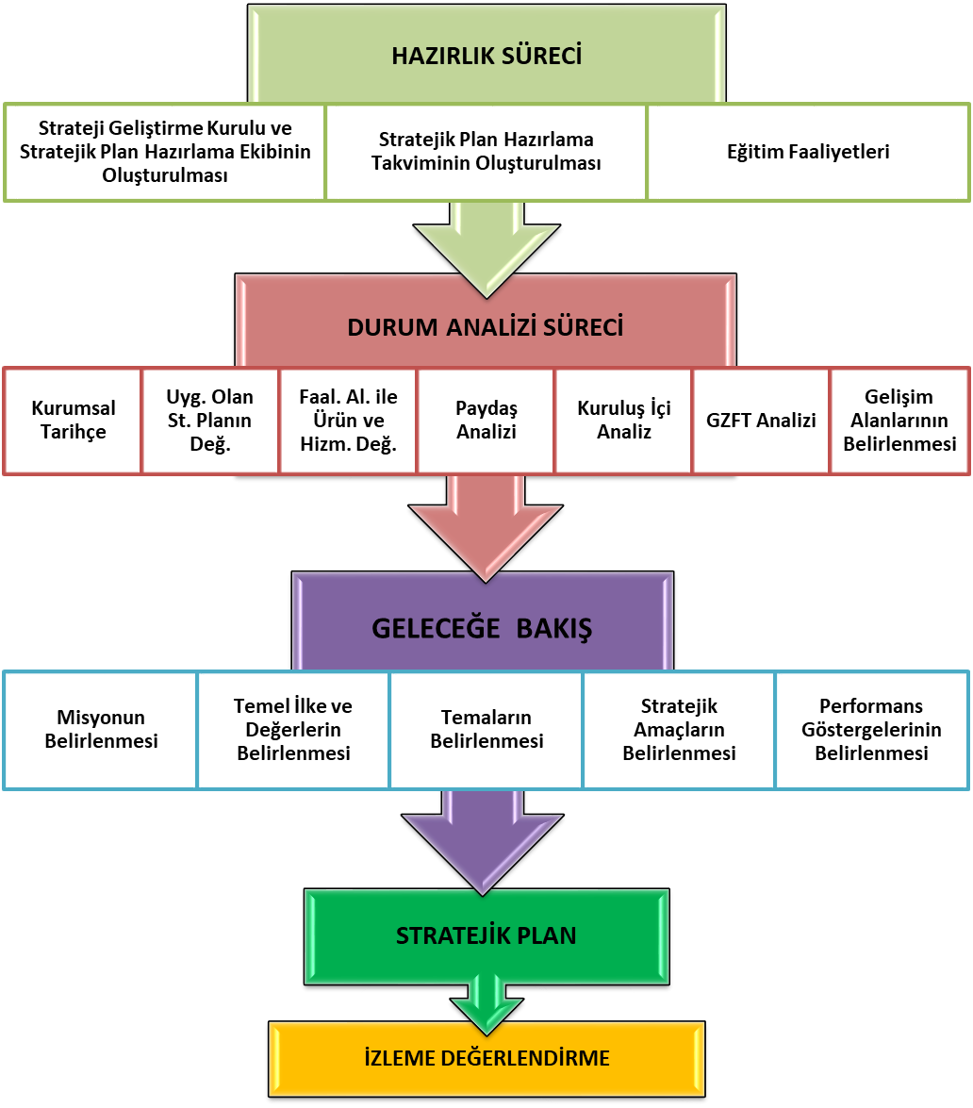

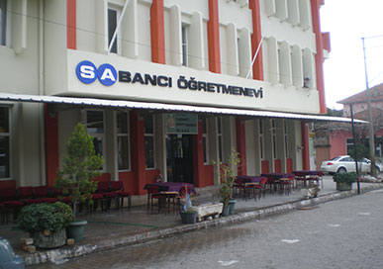

Bina  Akbank olarak  yapılmış. 1995 yılına kadar  banka  olarak hizmet  vermiştir. Akbank’ın  Koçarlı  şubesinin kapanması  üzerine Hacı  Ömer Sabancı  Vakfı ile Aydın  valiliği arasında yapılan 1/5/1995  tarihli  protokolle  Öğretmenevi olarak  kullanılmak üzere 49  yıllığına Milli Eğitim  bakanlığına  devredilmiştir.

Binanın Öğretmenevine dönüşüm tadilatı vakıf tarafından yapılmış olup donanımları da valilik tarafından temin edilmiştir. Binamız 2007 yılında Vaksa tarafından bakım onarımı  yapılarak, su tesisatı yenilenmiş, iç ve dış  cephesi  boyanmış, sıvı  yakıt olan kalorifer  kazanı  katı  yakıta  dönüştürülmüş ve  çatı elden  geçirilmiştir.

Binanın sahibi Hacı  Ömer Sabancı Vakfı  olduğu için ayrıca  tadilatları da  vakıf  tarafından  yapıldığı için vakıfla  yapılan  protokol gereği kurumumuza “Sabancı  Öğretmenevi” ismi  verilmiştir.

## Sabancı Öğretmenevi ve Akşam Sanat Okulu 2019-2023 Stratejik Planı amaç ve hedeflere uygun yerine getirilmiştir. Salgın sebebiyle ülkemiz genelinde uygulanan kısıtlama tedbirleri kapsamında otel işeletmelerinin çalışmasına ve yüz yüze eğitime ara verilmiştir. Paydaş olarak yer aldığımız ilçe ve okul programlarında eşgüdümlü çalışmalar sergilenmiştir.

### Tablo 1 Faaliyet Alanı-Ürün/Hizmet Listesi

|  |  |
| --- | --- |
| FAALİYET ALANI | ÜRÜN/HİZMETLER |
| 1. Genel Kurum Faaliyetleri | 1. Konaklama Hizmetleri 2. Resepsiyon Çalışmaları 3. Restoran Hizmetleri 4. Toplu Yemek Organzasyon Hizmetleri 5. Taşımalı Öğrenci Yemeği Hizmetleri 6. Sosyal Etkinlikler |
| 1. Muhasebe Faaliyetleri | 1. Gelir / Gider faturalarının işlenmesi 2. Personel maaşlarının yapılması 3. Stok sayım ve muhasebeleştirilmesi 4. Cari hesapların takibi ve ödemesi 5. Araştırma-Geliştirme Çalışmaları 6. Projeler Koordinasyon |
| 1. Yatırım Programları | 1. Tesislerin ba­kım işlemleri 2. Tesislerin onarım işlemleri |
| 1. Tahakkuk İşlemleri | 1. Tahakkuk hizmetlerini yürütme 2. Mutemetlik hizmetlerini yürütme |
| 1. Araçlar ve Donatım | 1. Otel yıllık bakım ve onarım çalışmaları 2. Ayniyat Talimatnamesi uyarınca demirbaş eşya ve tüketim malzemeleriyle ilgili iş ve işlemleri |
| F- Eğitim-Öğretim Hizmetleri | 1. Eğitim-öğretim iş ve işlemleri (çırak/stajyer öğrenci) 2. Kurum Teknolojik Altyapı Hizmetleri 3. Anma ve Kutlama Programlarının Yürütülmesi |
| G- Stratejik Planlama, Araştırma-Geliştirme | 1. Stratejik Planlama İşlemleri 2. İhtiyaç Analizleri 3. Araştırma-Geliştirme Çalışmaları |
| H- İnsan Kaynaklarının Gelişimi | 1. Personel Özlük İşlemleri 2. Derece terfi çalışmaları 3. Hizmet içi Eğitim Faaliyetleri |
| I- Fiziki ve Mali Destek | 1. Kurum Güvenliğinin Sağlanması 2. Taşınır Mal İşlemleri 3. Taşımalı Eğitim İşlemleri 4. Temizlik, Güvenlik, Isıtma, Aydınlatma Hizmetleri 5. Evrak Kabul, Yönlendirme ve Dağıtım İşlemleri 6. Arşiv Hizmetleri 7. Sivil Savunma İşlemleri |
| İ-Denetim ve Rehberlik | 1. Okul/Kurumların Teftiş ve Denetimi 2. Öğretmenlere Rehberlik ve İşbaşında Yetiştirme Hizmetleri 3. Ön İnceleme, İnceleme ve Soruşturma Hizmetleri |
| J-Halkla İlişkiler | 1. Bilgi Edinme Başvurularının Cevaplanması 2. Otel Misafirleriye ve Ziyaretçilerle İlişkiler |

Kurumumuzun faaliyet alanları dikkate alınarak, kurumumuzun faaliyetlerinden yararlanan, faaliyetlerden doğrudan/dolaylı ve olumlu/olumsuz etkilenen veya kurumumuzun faaliyetlerini etkileyen paydaşlar (kişi, grup veya kurumlar) tespit edilmiştir.

### Paydaşların Tespiti

### Tablo 2 Paydaş Tablosu

|  |  |  |
| --- | --- | --- |
| Paydaş Adı | İç Paydaş | Dış Paydaş |
| Aydın İl Milli Eğitim Müdürlüğü |  | √ |
| Koçarlı Kaymakamlığı |  | √ |
| Koçarlı İlçe Milli Eğitim Müdürlüğü |  | √ |
| Kurum Müdürümüz | √ |  |
| Öğretmenler | √ |  |
| Misafirlerimiz | √ |  |
| Personelimiz | √ |  |
| İlçe Emniyet Amirliği |  | √ |
| İlçe Toplum Sağlığı Merkezi |  | √ |
| Taşımalı Eğitim Görevlileri |  | √ |
| Diğer Eğitim Kurumları |  | √ |
| Özel Sektör |  | √ |
| Sivil Toplum Kuruluşları |  | √ |
| İlçe Belediye Başkanlığı |  | √ |
| Mahalle Muhtarlığı |  | √ |
| Diğer Kurum ve Kuruluşlar |  | √ |

### Paydaşların Önceliklendirilmesi

### Paydaşların önceliklendirilmesi; Kamu İdareleri İçin Stratejik Planlama Kılavuzunda (2021; 3.1 Sürüm) belirtilen Paydaş Etki/Önem Matrisi’nden (Tablo 7) yararlanılarak hazırlanmıştır.

### Tablo 3 Paydaşların Önceliklendirilmesi

|  |  |  |  |  |  |
| --- | --- | --- | --- | --- | --- |
| PAYDAŞ ADI | İÇ PAYDAŞ | DIŞ PAYDAŞ | ÖNEM DERECESİ | ETKİ DERECESİ | ÖNCELİĞİ |
| Aydın İl Milli Eğitim Müdürlüğü |  | √ | 5 | 5 | 5 |
| Koçarlı Kaymakamlığı |  | **√** | 5 | 5 | 5 |
| Koçarlı İlçe Milli Eğitim Müdürlüğü |  | **√** | 5 | 5 | 5 |
| Kurum Müdürümüz | √ |  | 5 | 5 | 5 |
| Öğretmenler | √ |  | 5 | 5 | 5 |
| Misafirlerimiz | √ |  | 5 | 5 | 5 |
| Personelimiz | √ |  | 5 | 5 | 5 |
| İlçe Emniyet Amirliği |  | **√** | 3 | 3 | 3 |
| İlçe Toplum Sağlığı Merkezi |  | **√** | 3 | 3 | 3 |
| Taşımalı Eğitim Görevlileri |  | **√** | 3 | 3 | 3 |
| Diğer Eğitim Kurumları |  | **√** | 2 | 2 | 2 |
| Özel Sektör |  | **√** | 2 | 2 | 2 |
| Sivil Toplum Kuruluşları |  | **√** | 2 | 2 | 2 |
| İlçe Belediye Başkanlığı |  | **√** | 3 | 3 | 3 |
| Mahalle Muhtarlığı |  | **√** | 2 | 2 | 2 |
| Diğer Kurum ve Kuruluşlar |  | **√** | 2 | 2 | 2 |
| Önem Derecesi: 1, 2, 3 gözet; 4,5 birlikte çalış | | | | | |
| Etki Derecesi: 1, 2, 3 İzle; 4, 5 bilgilendir | | | | | |
| Önceliği: 5=Tam; 4=Çok; 3=Orta; 2=Az; 1=Hiç | | | | | |

### İç Paydaşlarla İletişim ve İşbirliği Çalışmaları

### Kurumumuz iç paydaşları ile iletişim kanallarımız; toplantılar ve resmi yazışmalardan oluşmaktadır.

### İÇ PAYDAŞLARIN KURUMUMUZ HAKKINDAKİ GÖRÜŞLERİ

### Kurumun Olumlu Yönleri

### Fiziki konumunun iyi olması

### Verilen hizmetin iyi oluşu.

### Kurumun Geliştirilmesi Gereken Yönleri

### Personel eğitim seviyesinin yükseltilmesi

### Personel arası iletişimim artırılması.

### Kurumdan Beklentiler

### Çalışan personelimizin sosyal olanaklarının iyileştirilmesi

### Çalışma ortamının çalışmaya daha elverişli bir hale getirilmesi

### Otel odalarının yenilenmesi

### Hizmet kalitesinin yükseltilmesi.

### PERSONELİN DEĞERLENDİRMESİ VE BEKLENTİLERİ

### Tüm Kurum çalışanlarımızın çalışma ortamında mutlu, sıkıntısız, çalışma barışı içinde görevlerini sürdürmek istedikleri belirtilmiştir.

### Dış Paydaşların Kurumumuz Hakkındaki Görüşleri

### Genel olarak kurumun işleyişinden memnun oldukları. Eksikliklerin biraz daha hızlı çözüme ulaştırılması konusu bildirilmektedir.

### Kurumun Olumlu Yönleri

### Otel odalarının güzel oluşu

### Yemeklerin güzel oluşu

### Güzel bir bahçe ve açık alana sahip oluşu

### Konum olarak elverişli bir yerde oluşu

### Kurumun Geliştirilmesi Gereken Yönleri

### Personel eğitimine hız verilmesi

### Çevre düzenlemesinin yenilenmesi

### Kurumdan Beklentiler

### Kalifiye personel

### Oda ve banyoların yenilenmesi, bina onarımının yapılması.

### 

### Örgütsel Yapı

**Şekil 2. Örgütsel Yapı**

### İnsan Kaynakları Yetkinlik Analizi

### Tablo 4 Okul Yönetici Sayısı

|  |  |  |  |
| --- | --- | --- | --- |
| YÖNETİCİ SAYILARI | | | |
|  | **Müdür** | **Müdür Başyardımcısı** | **Müdür Yardımcısı** |
| Norm | 1 | 0 | 1 |
| Mevcut | 1 | 0 | 1 |

### Tablo 5 Personel Dağılımı

|  |  |  |
| --- | --- | --- |
| SIRA | 2023-2024 YILI KURUMDAKİ MEVCUT PERSONEL | SAYI |
| 1 | Müdür | 1 |
| 2 | Müdür Yardımcısı | 1 |
| 3 | Büro Personeli | 1 |
| 4 | Mutfak Personeli | 3 |
| 5 | Hizmetli Personel | 1 |
| 6 | Stajyer Öğrenci | 3 |

### Tablo 6 Yerleşim Alanı Tablosu

|  |  |  |  |
| --- | --- | --- | --- |
| Toplam Alan (m2) | Bina Alanı  (m2) | Lokal Alanı  (m2) | Bahçe alanı  (m2) |
| 750 m2 | 300 m2 | 85 m2 | 365 m2 |

### Tablo 7 Sosyal Alanlar Fiziki Durumu

|  |  |  |  |
| --- | --- | --- | --- |
| Sıra | Tesisin adı | Kapasitesi (Kişi Sayısı) | Alanı (m2) |
| 1 | Lokal | 50 | 85 m2 |

### Fiziki Kaynak Analizi

### Tablo 8 Kurum Binasının Fiziki Durumu

|  |  |  |  |
| --- | --- | --- | --- |
| SIRA | KULLANIM ALANI/TÜRÜ | BİNA YAPISAL DURUMU  (Tahsisli Binalar Dâhil) | BİNA KAPASİTE DURUMU (Yeterli/Yetersiz) |
| 1 | Hizmet Binası | Var | Yeterli |
| 2 | Müdür Odası | 1 | Yeterli |
| 3 | Müdür Yardımcısı Odası | 1 | Yeterli |
| 4 | Otel Odaları | Yok | Yeterli |
| 5 | Lokal | 1 | Yeterli |
| 6 | Restoran | Yok | Yeterli |
| 7 | Mutfak | 1 | Yeterli |
| 8 | Çay Ocağı | 1 | Yeterli |
| 9 | Çamaşırhane | 1 | Yeterli |
| 10 | Arşiv | 1 | Yeterli |
| 11 | Depo | 1 | Yeterli |
| 12 | Kazan Dairesi | 1 | Yeterli |
| 13 | Güvenlik Kamerası Sayısı | 8 | Yeterli |
| 14 | Asansör-Lift (Engelli) | Yok | - |
| 15 | Rampa (Engelli) | Yok | - |

### Tablo 9 Teknoloji ve Bilişim Altyapısı

|  |  |
| --- | --- |
| **TEKNOLOJİ VE BİLİŞİM ALTYAPISI** | |
| Bilgisayar | 2 |
| Yazıcı | 3 |
| Tarayıcı | 1 |
| İnternet altyapısı | Var |
| DYS kullanımı | Var |
| SMS bilgilendirme sistemi kullanımı | Yok |
| MEB tarafından sağlanan resmi internet sitesinin kullanımı | Var |
| Resmi elektronik posta adresinin kullanımı | Var |
| Projeksiyon | Yok |
| Televizyon | 2 |
|  |  |

### Mali Kaynak Analizi

Kurumun mali gelir kaynakları;

1. Konaklama gelirleri
2. Restoran gelirleri
3. Taşımalı Öğrenci Yemeği gelirleri
4. Faiz gelirleri
5. Lokal Gelirleri

Kurumun mali gelir kaynakları;

1. Mal ve Mamuller
2. Temizlik
3. Bakım Onarım
4. Kırtasiye
5. Elektrik, Su
6. Personel
7. Mefruşat
8. Züccaciye
9. Elektrik/Elektronik

**Tablo 10 Geçmiş Dönem Kaynaklar (TL)**

|  |  |  |  |
| --- | --- | --- | --- |
| KAYNAKLAR | 2021 | 2022 | 2023 |
| Dönem Net Karı veya Zararı | 85.326,49 TL | 542.616,43 TL | 1.368.452,78 TL |

**Tablo 11 Tahmini Kaynaklar (TL)**

|  |  |  |  |  |  |  |
| --- | --- | --- | --- | --- | --- | --- |
| KAYNAKLAR | 2024 | 2025 | 2026 | 2027 | 2028 | Toplam Kaynak |
| Konaklama Gelirleri | 0 | 1.200.000 | 2.000.000 | 3.500.000 | 4.000.000 | 1.230.000 |
| Restoran Gelirleri | 0 | 200.000 | 250.000 | 300.000 | 350.000 | 790.000 |
| Taşımalı Eğitim ve Toplu Yemek Üretim Hizmetleri Gelirleri | 13.000.000 | 14.500.000 | 16.000.000 | 17.500.000 | 19.000.000 | 92.000.000 |
| Faiz Gelirleri | 150.000 | 160.000 | 170.000 | 180.000 | 190.000 | 5.000.000 |
| TOPLAM | 18.300.000 | 19.380.000 | 19.920.000 | 20.450.000 | 20.970.000 | 99.020.000 |

Müdürlüğümüz stratejik planlama ekibi üyeleri ile mevcut duruma ait sayısal verileri ortaya koyduktan sonra beyin fırtınası yöntemi ve balık kılçığı medotu yönteminden yararlanılarak güçlü ve zayıf yönleri ile fırsat ve tehditlerini belirlemeye yönelik GZFT çalışmaları yapılmıştır. Bunun yanında iç paydaş anketi vb. çalışmalarla birlikte dış paydaşlarımıza yönelik yaptığımız toplantılar, yüz yüze görüşmeler/mülakat vb. çalışmalardan elde edilen sonuçlara göre kurumumuzun GZFT Analizi yapılmıştır. Dış paydaşlarla yapılan görüşmeler, personel algı anketleri ve öz değerlendirme sonuçları birleştirilerek GZFT analizi tamamlanmıştır.GZFT Analizi sonucunda kurumsal düzeyde güçlü ve zayıf yönlerimiz ile kurumumuz için önem arz eden fırsat ve tehditler listelenmiştir.

### Tablo 12 GZFT Listesi

|  |  |  |
| --- | --- | --- |
| İÇ ÇEVRE | GÜÇLÜ YÖNLER | * Yönetim kadrosunun tecrübesiÖğretmen evimizin bulunduğu yerin şehir merkezine çok yakın * Binanın kendine ait olması * Restoranın kurum bünyesinden işletmesi * Vergiye tabi olmamız. * Mali dengenin sağlanmış olması * Öğretmenevinin konum itibariyle merkezi olması * Tüm ürünlerin kalite belgeli firmalardan alınması tercihi * Kurum bölgesi konaklama kapasitesi alternatif başka tesis olmaması yatak kapasitesini yüksek olması * Bkanlık, İl ve İlçe MEM tarafından yürürlüğe konan çalışmaların sahiplenilmesi * Tüm işlemlerin mevzuata uygun olarak yürütülmesi * Bilgi edinme, halkla ilişkiler sürecinin mevzuatın belirlediği yasal sürede gerçekleşmesi * İletişim ve yazışma süreçlerinin aksatılmadan gerçekleşmesi * Personelimizin işbirliği içerisinde çalışması * Kurumsal kültürün gelişmiş olması * Toplum bünyesinde güven duyulan devlet kurumlarından olması |
| **ZAYIF YÖNLER** | * Hizmet kapasitesinin düşük olması.(Otel, Restoran ve lokal dışında hizmet verilememesi) * İlçemizin nüfus yoğunluğunun küçük olmasına rağmen belediye ve vâkıfa ait 2 adet misafirhane bulunması. * İlçemizin yoğun merkezler arası geçiş güzergâhında olmaması * Bina yapılırken otel hizmeti verilme amacına uygun olarak tasarlanmamış olması * Yatak kapasitesinin düşük olması * Düğün, Nişan v.b büyük toplantı yapılabilmesi için yeterlik kapasitede salonumuz olmaması * Kadrolu yardımcı personel/işçi/memur bulunmaması * Tatil beldelerine uzak olunması * Yeterli tanıtımın yapılmaması |
| DIŞ ÇEVRE | **FIRSATLAR** | * Taşımalı ortaöğretim Öğrencilerine Öğle yemeğinin öğretmenevimiz restoranı tarafından verilme * Üyelerimize daha fazla indirim sağlanması * İlçemize geçici görevlendirme/ naklen gelen kamu personellerinin öncelikli tercihi olması |
| TEHDİTLER | * Kurumun görsel ve yazılı basında yeterli tanıtımının yapılamaması * Öğretmenevimizin Öğretmen camiasına kendini anlatamaması tanıtamaması * Çevre işletmelerle rekabet etme zorunluluğu * Dönemsel konaklama oranlarında düşüş meydana gelmesi |

### Tablo 13 Tespitler ve İhtiyaçlar

|  |  |
| --- | --- |
| GELİŞİM/ SORUN ALANLARI | TESPİTLER VE İHTİYAÇLAR |
| * İl, İlçe ve Okul St. Planlarında bütünlük olmaması | * İl, İlçe ve Okul hedefleri ve göstergelerinde bütünlük sağlanması |
| * Müdürlüğümüzün hizmetlerini mevzuattaki hükümlere uygun olarak yürütmektedir. * Tabi olduğumuz mevzuatın kapsamı, Müdürlüğümüzün yetkilerini çeşitlendirmekle birlikte sınırlamaktadır. * Kurumsal kültürümüz, mevzuatta sık yaşanan değişikliklere hazırlıklı olmasına rağmen öğrenci ve velilerimizden oluşan paydaşlarımız, yeni ve farklı çalışmalara uyuma direnç göstermektedir. * Mevzuat itibariyle öğrenci velilerinin eğitim faaliyetlerine müdahale alanını sınırlandıran herhangi bir mekanizma bulunmamaktadır. | * Diğer kurumlarla işbirliğinde, yetki alanının genişletilmesi * Mevzuat itibariyle Okul Müdürlerinin yetkilerinin artırılması * Eğitim uygulamaları konusunda ulusal düzeyde tanıtım çalışmaları yaparak öğrenci ve velilerinin bilgilendirilmesi * Mevzuatta ihtiyaç duyulan değişikliklerde “yenileme” çalışmaları yerine “güncelleme” çalışmalarına yer verilmesi * Öğrenci velilerinin eğitim faaliyetlerine müdahale alanlarının sınırlandırılması için yasal tedbirlerin alınması * Mevzuatın, çalışanların kendilerini güvende hissedebileceği şekilde yeniden düzenlenmesi |
|  | * Stratejik Plan Hazırlama, Stratejik Yönetim Süreci ile ilgili diğer iş ve işlemler * Stratejik Plan hedef ve göstergelerinin üst politika belgelerindeki ilke ve prensiplere uygun hazırlanması |
| * Paydaş türü fazladır, paydaşlarımızın kurumumuzdan beklentileri farklı ve çok çeşitlidir | * Paydaşların idareden beklentilerinin faaliyet alanlarıyla uyumu sağlanması, plan döneminde kurumsal faaliyetler hakkında paydaşlara düzenli bilgilendirme yapılması |
| * Çalışanlarımızın her biri farklı türden yeterliliklere sahiptir | * Çalışanlarımızın her alanda bilgi sahibi olması için hizmet içi eğitim faaliyetleri düzenlenmesi |
| * Kurumsal kültürümüz gelişmiş durumdadır. Kurum içi iletişim gelişmiştir, halkla ilişkiler sağlıklı bir şekilde yürütülmektedir. * Eğitim faaliyetlerine kadın velilerimizin katılım oranları yüksektir fakat genel katılım oranları beklenen düzeyde değildir | * Eğitim-öğretim faaliyetlerine genel katılım oranlarının yükseltilmesi |
| * Kurumumuz hastane binasından dönüştürülmüştür * Derslik sayıları yeterlidir fakat derslikler ihtiyacı karşılayacak kadar büyük değildir, derslik başına düşen öğrenci sayıları tutarsızlık göstermektedir | * Mevcut hizmet binası yerine yeni bir hizmet binası yapılması |
| * Bilişim Teknolojileri Öğretmenimiz bulunmamaktadır | * Kadrolu Bilişim Teknolojileri Öğretmeni ihtiyacı |
| * Kurumumuza ait ödenek kaleminin bulunmaması * Ailelerin gelir düzeyi düşük olduğundan okul-aile birliğine az miktarda bağış yapılmaktadır * Okul-aile birliği iş ve işlemleri okul yöneticileri tarafından üstlenilmektedir | * Harcama planlamalarında mali kaynaklarda meydana gelecek öngörülemeyen değişikliklerin dikkate alınması * İlkokullara ödenek ayrılması |

**MİSYONUMUZ**

**Müşterilerimizin en üst seviyede memnuniyetini amaç edinerek; kuruluş amacımız doğrultusunda güler yüzlü, hoşgörülü, sevgi ve saygı temeline dayalı ilkeli , kaliteli, güvenli ve sorunsuz hizmet sunmaktır**

## 

**VİZYONUMUZ**

**Ülkemizin bu cennet köşesinde, güven ve dürüstlüğü ilke edinerek güler yüzlü, hoşgörülü, sevgi ve saygı temeline dayalı, kaliteli hizmet verebilmektir. Verdiğimiz tüm hizmetlerde Türkiyede örnek öğretmen evleri arasına girebilmektir.**

**TEMEL DEĞERLERİMİZ**

* Tarafsızlık, hesap verebilirlik ve şeffaflık
* Fırsat eşitliği
* Kültürel ve sanatsal duyarlılık
* İnsan, toplum, bilim ve çevre duyarlılığı
* Din, ahlak ve değerlere bağlılık
* Hukuk ve adalet
* Katılımcılık ve istişare kültürü
* Sorumluluk
* Vatanseverlik
* Liyakat
* Değişim ve Gelişim

**Tablo 14 Stratejik Amaçlar, Hedefler**

|  |  |
| --- | --- |
| AMAÇ 1 (A1) | Misafirlerin kurum hizmetlerine erişimi ve sunulan hizmetlerden en iyi şekilde yararlanmaları için etkin bir kurumsal organizasyonun geliştirilmesi sağlanacaktır. |
| Hedef 1.1 (H1.1) | Kurum hizmetlerine erişim imkân ve oranları artırılacaktır. |
| AMAÇ 2 (A2) | **Kurumdan yararlanan misafirlere kaliteli konaklama hizmeti verilmesi sağlanacaktır.** |
| Hedef 2.1 (H2.1) | Kurum hizmet standartları geliştirilerek hizmet kalitesinin ve misafir memnuniyetinin artması sağlanacaktır. |
| AMAÇ 3 (A3) | **Kurumun imkânları ve hizmet alanlarının organizasyonları güçlendirilecektir.** |
| Hedef 3.1 (H3.1) | Kurumun mevcut insan kaynağı ile hizmet alanlarının kapasitesi maksimum verimlilikle kullanılacaktır. |

|  |  |  |  |  |  |  |  |  |  |
| --- | --- | --- | --- | --- | --- | --- | --- | --- | --- |
| AMAÇ (A1) | Misafirlerin kurum hizmetlerine erişimi ve sunulan hizmetlerden en iyi şekilde yararlanmaları için etkin bir kurumsal organizasyonun geliştirilmesi sağlanacaktır. | | | | | | | | |
| HEDEF (H1.1) | Kurum hizmetlerine erişim imkân ve oranları artırılacaktır. | | | | | | | | |
| Performans Göstergesi (PG) | **Hedefe Etkisi (%)** | **Başlangıç Değeri (2023)** | **2024** | **2025** | **2026** | **2027** | **2028** | **İzleme Sıklığı** | **Raporlama Sıklığı** |
| PG.1.1.1 Restoran, lokal vb. diğer hizmetlerden faydalanan kişi sayısı | 40 | 7200 | 8000 | 8200 | 8500 | 8800 | 9200 | 6 AY | 6 AY |
| PG.1.1.2 Kurumda düzenlenen toplantı, seminer gibi toplu organizasyonların sayısı | 30 | 8 | 10 | 12 | 14 | 16 | 18 | 6 AY | 6 AY |
| PG.1.1.3 Tanıtım ve görünürlük faaliyetlerine yönelik yapılan etkinlik sayısı | 30 | 5 | 8 | 10 | 11 | 12 | 13 | 6 AY | 6 AY |
| KOORDİNATÖR BİRİM | Müdür, Müdür Yardımcısı, Kurum Çalışanları | | | | | | | | |
| İŞ BİRLİĞİ YAPILACAK BİRİM(LER) | Müdür, Müdür Yardımcısı, Kurum Çalışanları | | | | | | | | |
| RİSKLER | Salgın hastalılardan dolayı kurumun çalışmasını durdurması  İlçede reklam çalışması yapacak kurum bulunmaması  Tanıtımların istenilen kitleye ulaşmamış olması  İlçede yapılacak kurumsal etkinlik sayısının az olması  Binanın hizmet alan kasitelerinin düşük olması | | | | | | | | |
| STRATEJİLER | S1 Kurumun toplantı, seminer gibi toplu organizasyonlarda alternatifler arasında yer alması sağlanacaktır.  S2 Kurum hizmetlerine erişim imkânlarını artırmaya ve kolaylaştırmaya yönelik görünürlük faaliyetleri ve rezervasyon sisteminin standartlaştırılmasına yönelik faaliyetler yürütülecektir.  S3 Konaklama ve diğer sosyal tesis hizmetlerinde boş kapasitenin oluştuğu dönemlerde bu kapasitenin organizasyonlar ile değerlendirilmesi sağlanarak kâr oranı artırılacaktır.  S4 Yerel yönetimler ve diğer dış paydaşlar ile iş birlikleri yapılarak kurumun tanıtımını artırmaya yönelik faaliyetler yürütülecektir. | | | | | | | | |
| MALİYET TAHMİNİ | 250000 | | | | | | | | |
| TESPİTLER | Hizmet alanlarından yararlanan personel sayısının az olması | | | | | | | | |
| İHTİYAÇLAR | Kurum çalışanlarının ve bölümlerinin arasında etkileşimin arttırılması gerekmektedir. | | | | | | | | |

|  |  |  |  |  |  |  |  |  |  |
| --- | --- | --- | --- | --- | --- | --- | --- | --- | --- |
| AMAÇ (A2) | Kurumdan yararlanan misafirlere kaliteli konaklama hizmeti verilmesi sağlanacaktır. | | | | | | | | |
| HEDEF (H2.1) | Kurum hizmet standartları geliştirilerek hizmet kalitesinin ve misafir memnuniyetinin artması sağlanacaktır. | | | | | | | | |
| Performans Göstergesi (PG) | **Hedefe Etkisi (%)** | **Başlangıç Değeri (2023)** | **2024** | **2025** | **2026** | **2027** | **2028** | **İzleme Sıklığı** | **Raporlama Sıklığı** |
| PG.2.1.1 Misafir memnuniyet oranı | 25 | 67 | 70 | 72 | 75 | 78 | 85 | 6 AY | 6 AY |
| PG.2.1.2 Sözlü ve yazılı ulaşan öneri şikayet ve olumsuz vaka sayısı | 25 | 35 | 32 | 28 | 24 | 20 | 15 | 6 AY | 6 AY |
| PG.2.1.3 Kurumun ulusal ve uluslararası belge sayısı | 25 | 4 | 5 | 5 | 6 | 6 | 7 | 6 AY | 6 AY |
| PG.2.1.4 Kurum yatak doluluk oranı (gün) (%) | 25 | 35 | 40 | 45 | 50 | 55 | 60 | 6 AY | 6 AY |
| KOORDİNATÖR BİRİM | Müdür, Müdür Yardımcısı, Kurum Çalışanları | | | | | | | | |
| İŞ BİRLİĞİ YAPILACAK BİRİM(LER) | Müdür, Müdür Yardımcısı, Kurum Çalışanları | | | | | | | | |
| RİSKLER | Hizmet sunulan kişlerin memnuniyet görüşlerinin alınmasında sorunlar yaşanması  Hizmet sunulan kişilerin şikayet veya memnuniyet görüşlerini söylemekte imtina etmeleri  Yatak doluluk oranın hesaplanmasında hatalı hesaplama yapılması  Kurumun çalışmalarının herhanangi bir durumdan dolayı durması | | | | | | | | |
| STRATEJİLER | S1 Hizmet sunumunda kullanılan malzemelere belirli standartlar getirilecektir.  S2 Müşteri memnuniyeti izlenip ölçülerek değerlendirilecektir.  S3 Kurumun iş analizi yapılarak nitelikli personel istihdam edilecektir.  S4 Konaklama sektörüne yönelik ulusal ve uluslararası organizasyonlara katılım  sağlanacaktır. | | | | | | | | |
| MALİYET TAHMİNİ | 100.000 | | | | | | | | |
| TESPİTLER | Memnuniyet oranların hesaplanması gerekmektedir.  Misafirin isteklerinin belirlenip çalışmalar yapılması gerekmektedir.  Misafirleinin görüşlerinin alınması için basit online sistemler kullanılmadır. | | | | | | | | |
| İHTİYAÇLAR | Online geri dönüş sistemleri yapılmalıdır.  İletişim kanallarının sürekli açık olması sağlanmalıdır. | | | | | | | | |

|  |  |  |  |  |  |  |  |  |  |
| --- | --- | --- | --- | --- | --- | --- | --- | --- | --- |
| AMAÇ (A3) | Kurumun imkânları ve hizmet alanlarının organizasyonları güçlendirilecektir. | | | | | | | | |
| HEDEF (H3.1) | Kurumun mevcut insan kaynağı ile hizmet alanlarının kapasitesi maksimum verimlilikle kullanılacaktır. | | | | | | | | |
| Performans Göstergesi (PG) | **Hedefe Etkisi (%)** | **Başlangıç Değeri (2023)** | **2024** | **2025** | **2026** | **2027** | **2028** | **İzleme Sıklığı** | **Raporlama Sıklığı** |
| PG.3.1.1 Mesleki gelişim etkinliklerine-eğitimlerine katılan personel oranı | 25 | 80 | 85 | 85 | 90 | 95 | 95 | 6 AY | 6 AY |
| PG.3.1.2 Kurumda beceri eğitimi alan ve staj yapan öğrenci sayısı | 30 | 4 | 5 | 5 | 6 | 6 | 6 | 6 AY | 6 AY |
| PG.3.1.3 Kurumda yenilenmeye ihtiyacı bulunan oda (yatak‐mefruşat‐donatım) sayısı | 25 | 2 | 2 | 1 | 1 | 0 | 0 | 6 AY | 6 AY |
| PG.3.1.4 Kurumda araç‐gereç ve altyapı bakımından (buzdolabı, klima, televizyon/internet/wifi bağlantısı vb.) yenilenmeye/tamamlanmaya ihtiyacı bulunan birim sayısı | 20 | 10 | 7 | 7 | 4 | 4 | 0 | 6 AY | 6 AY |
| KOORDİNATÖR BİRİM | Müdür, Müdür Yardımcısı, Kurum Çalışanları | | | | | | | | |
| İŞ BİRLİĞİ YAPILACAK BİRİM(LER) | Müdür, Müdür Yardımcısı, Kurum Çalışanları, Halk Eğitim Merkezleri | | | | | | | | |
| RİSKLER | Eğitim sürelerinin çalışanlarının eğitim zamanlarını planlanmasıda yaşanacak zorluklar  Donanım temininde yaşanabilecek sorunlar  Beceri ve staj eğitimi alabilcek öğrenci sayısının az olması  Eğitim verebilicek uzman eğiticilere ulaşılmasında yaşanacak sorunlar | | | | | | | | |
| STRATEJİLER | S1 Sınıflandırma çalışmaları yapılarak konaklama kapasitesi ve sosyal tesis hizmetlerinin çeşitliliğine bağlı olarak (A‐B‐C‐D sınıfı) asgari hizmet standartları oluşturulacaktır.  S2 Kurumun sınıflandırma standartları doğrultusunda hizmet üniteleri iyileştirilecektir.  S3 Toplantı ve seminer organizasyonları için standart donatım ve materyaller sağlanacaktır.  S4 Hizmet kalitesini ve müşteri memnuniyetini artırmaya yönelik olarak tüm kurum personeline yıl boyunca eğitim imkânı sağlanacaktır.  S5 Kurumdaki birimlerin ihtiyaçları doğrultusunda beceri eğitimi imkânları geliştirilecektir. | | | | | | | | |
| MALİYET TAHMİNİ | 250.000 | | | | | | | | |
| TESPİTLER | Tüm personellerin ihtiyaçlar doğrultusunda gerekli eğtiimleri almalıdır.  Donanım olarak yenilenmeye ihtiyaçlarının olduğu alanlarada yenilikler alınmalıdır. | | | | | | | | |
| İHTİYAÇLAR | Paydaş çalışmaların etkin şekilde yapılması gerekmektedir. | | | | | | | | |

Tahmini Kaynaklar Analizinden yararlanılarak kurumumuzun 5 yıllık hedeflerine ulaşılabilmesi için planlanan faaliyetlerin Tahmini Maliyet Analizi yapılmıştır.

**Tablo 15 Tahmini Maliyetler (TL)**

|  |  |  |  |  |  |  |
| --- | --- | --- | --- | --- | --- | --- |
| Hedefler | 2024 | 2025 | 2026 | 2027 | 2028 | Toplam Maliyet |
| A1( Taşımalı Yemek ) | **9.000.000** | **10.000.000** | **11.050.000** | **12.100.000** | **13.100.000** | **55.250.000** |
| H1.1 | **9.000.000** | **10.000.000** | **11.050.000** | **12.100.000** | **13.100.000** | **55.250.000** |
| A2 (Konaklama) | **0** | **600.000** | **700.000** | **800.000** | **900.000** | **3.000.000** |
| H2.1 | 0 | **600.000** | **700.000** | **800.000** | **900.000** | 3.000.000 |
| A3 (Restaurant ve Lokal) | **120.000** | **140.000** | **150.000** | **160.000** | **170.000** | **740.000** |
| H3.1 | 130.000 | 140.000 | 150.000 | 160.000 | 170.000 | **740.000** |
| TOPLAM | **18.150.000** | **21.480.000** | **23.800.000** | **26.120.000** | **28.340.000** | **117.980.000** |

Müdürlüğümüzün 2024-2028 Stratejik Planı İzleme ve Değerlendirme sürecini ifade eden İzleme ve Değerlendirme Modeli hazırlanmıştır. Kurumumuzun Stratejik Plan İzleme-Değerlendirme çalışmaları eğitim-öğretim yılı çalışma takvimi de dikkate alınarak 6 aylık ve 1 yıllık sürelerde gerçekleştirilecektir. 6 aylık sürelerde Kurum Müdürüne rapor hazırlanacak ve değerlendirme toplantısı düzenlenecektir. İzleme-değerlendirme raporu, istenildiğinde İlçe Milli Eğitim Müdürlüğüne gönderilecektir.

**Şekil 3 Stratejik Plan İzleme ve Değerlendirme Modeli**

**EKLER**

**Tablo 16 Strateji Geliştirme Kurulu**

|  |  |  |  |
| --- | --- | --- | --- |
| SIRA | ADI-SOYADI | GÖREVİ | KURULDAKİ GÖREVİ |
| 1 | Turgay ARSLAN | Kurum Müdürü | Başkan |
| 2 | Dürdane BAKIR | Otel Görevlisi | Üye |
| 3 |  | Aşcı | Üye |
| 4 |  | Bulaşıkçı | Üye |
| 5 |  | Bulaşıkçı | Üye |

**Tablo 17 Stratejik Planlama Ekibi**

|  |  |  |  |
| --- | --- | --- | --- |
| SIRA | ADI-SOYADI | GÖREVİ | EKİPTEKİ GÖREVİ |
| 1 | Gökhan AKDOĞAN | Müdür Yardımcısı | Başkan |
| 2 | Nur Seda TANTIRCI | Büro Personeli | Üye |
| 3 |  | Aşçı | Üye |
| 4 |  | Aşçı Yardımcısı | Üye |
| 5 |  | Şoför | Üye |